总体思路：   
加法和减法类似，乘法和除法类似，我们会先从大数加减法开始然后是乘除法。使用数组作为数据结构保存用户的输入和结果，主要就是将大数的整体运算转换为每一个数组元素的运算，难点也就在转换上。

大数减法：   
假设 ：   
用户输入的数据保存在数组adda与数组addb中，adda={1,2,3,4,5,6,7,8,9};addb={1,2,3,4}。如果模仿手工计算，从低位到高位以次先加，满十则进一，那么将会有两个问题要解决。

问题：   
1.用数组保存结果那么结果的长度是多少位？   
2.如何写一个满十进一的算法。   
其实这两个问题也很简单：   
1.二个数相加结果最大只会比较大的数多一位，所以：用lensum代表结果的长度lena代表adda的长度，lenb代表addb的长度。   
lensum=lena>lenb?lena:lenb;   
lensum++;   
就可以确定结果数组的长度。   
2.如果每加一位就判断是否进一的话问题就会复杂一点，所以我们可以先保存每一位相加的结果然后在对结果进行处理如图。   
一次性对result进行处理就很好实现：

for(i=lensum-1;i>0;i--){

if(result[i]>9){

result[i]=result[i]%10;

result[i-1] += 1;

}

}

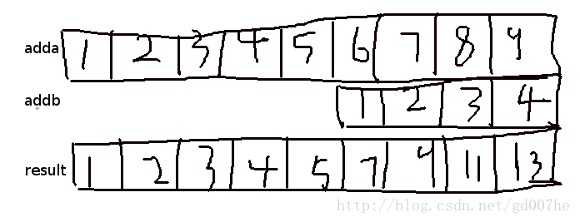

注意实际的程序，会把9+4的结果存在result[0]中,8+3的结果存在result[1]中，上面的图是为了简化方便理解，其实也可以像图中那样存把循环控制的i由递增改成递减就可以了。